Biztonsági adatlap
SANITEC SANIALC 1000ml
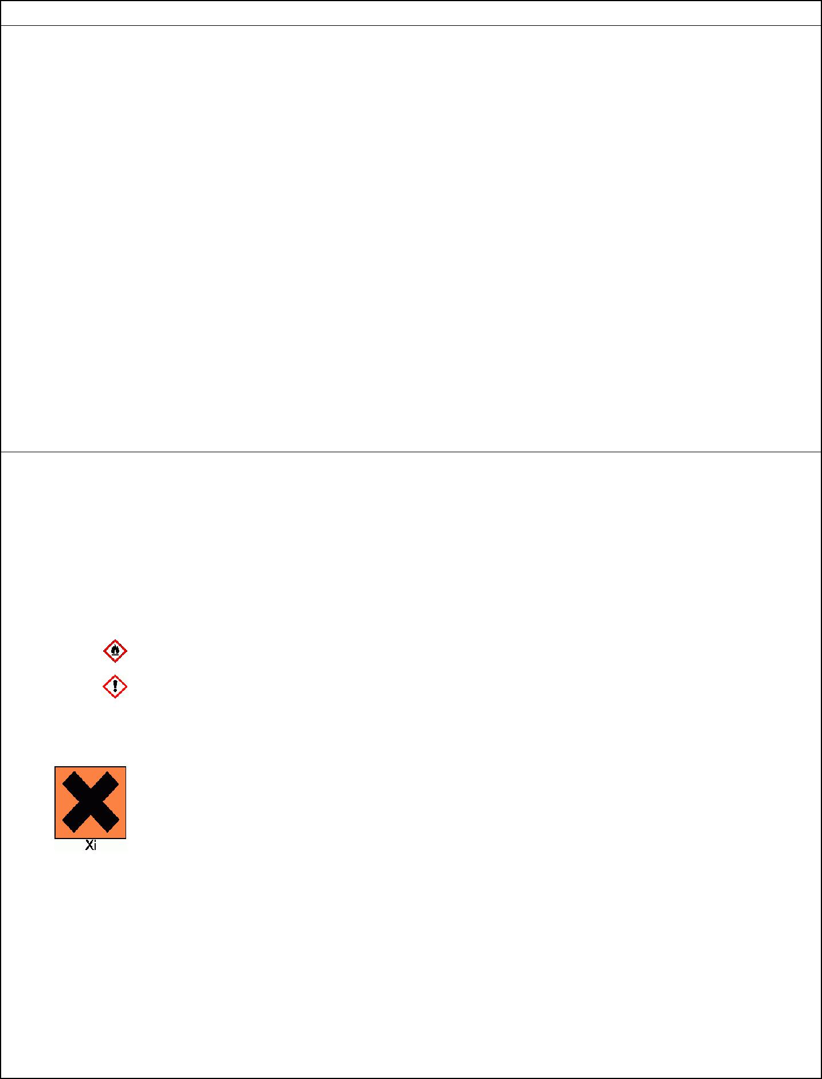

1907/2006 (KE) rendeletnek megfelelően

1. SZAKASZ: Az anyag/keverék és a cég/vállalat azonosítása:
1.1 Termékazonosító
A keverék azonosítása:
Kereskedelmi megnevezés: SANITEC SANIALC PAVIMENTI 1000mL
Termékkód: 1426
- Az anyag vagy keverék megfelelő azonosított felhasználása, illetve ellenjavallt felhasználása
Javasolt alkalmazás:
Folyékony univerzális tisztító
1.3. A biztonsági adatlap szállítójának adatai
Szállító: Gyártó és forgalmazó:
ITALCHIMICA s.r.l. KODINA Bt.
Riviera Maestri del lavoro 10 35127 2022 Viola u. 51.
Padova, Olaszország Tahitótfalu, Magyarország
www.sanitecitalia.it www.kodina.hu

A biztonsági adatlapokért felelős szakértő:
ITALCHIMICA s.r.l produzione@italchimica.it || regulatory@italchimica.it
KODINA Bt. kodina@t-online.hu || kodina.bt@t-email.hu

1.4. Sürgősségi telefonszám
Országos Kémiai Biztonsági Intézet
ETTSZ Egészségügyi Toxikológiai Tájékoztató Szolgálat: 1096 Budapest, Nagyvárad tér 2.
Sürgősségi telefonszám: +36-80-201-199 (0-24 óra)

2. SZAKASZ: Veszély meghatározása
2.1. Az anyag/keverék besorolása az EGK 67/548- as illetve az EK 99/45- ös irányelve alapján:
Tulajdonságok / Szimbólumok
Xi Irritatív
A termék veszélyeire/kockázataira utaló R mondatok:
R10 Kevésbé tűzveszélyes.
R36 Szemizgató hatású

Az 1272/2008/EK (CLP) rendelet szerinti osztályozás
Veszély, Gyúlékony folyadék 3, Kevésbé tûzveszélyes folyadék és gõz.

Veszély, Szemirritáló 2, Súlyos szemirritációt okoz.

Nemkívánatos fizikokémiai hatások, valamint az emberi egészségre és a környezetre gyakorolt nemkívánatos hatások: Nincsenek egyéb veszélyek
2.2. Címkézési elemek

Szimbólumok:
Xi Irritatív
A termék veszélyeire/kockázataira utaló R mondatok:
R10 Kevésbé tűzveszélyes.

R36 Szemizgató hatású S-mondatok:

S2 Gyermekek kezébe nem kerülhet.
S24/25 Kerülje a bőrrel és szemmel való érintkezést.
S26 Ha szembe jut, bő vízzel azonnal ki kell mosni és orvoshoz kell fordulni.
S43 Tűz esetén használjon hagyományos oltóanyagot: Szén-dioxid, hab, por és porlasztott víz.
S46 Lenyelése esetén azonnal orvoshoz kell fordulni, az edényt/csomagolóburkolatot és a címkét az orvosnak meg kell mutatni.

Biztonsági adatlap Kelt: 2015.2.11. verziószám:2 1. oldal

Biztonsági adatlap
SANITEC SANIALC 1000ml
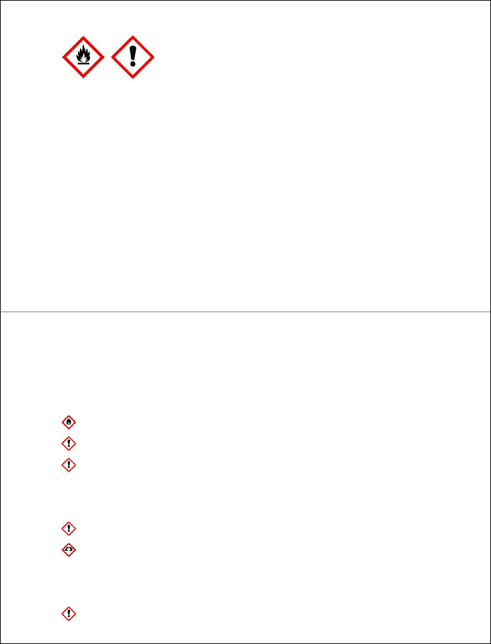

S7 Az edényzet légmentesen lezárva tartandó

Szimbólumok:

Az anyagok/keverékek veszélyeire/kockázataira utaló figyelmeztető H-mondatok
H226 Tûzveszélyes folyadék és gõz.
H319 Súlyos szemirritációt okoz. Óvintézkedésre vonatkozó P-mondatok:
P101 Orvosi tanácsadás esetén tartsa kéznél a termék edényét vagy címkéjét. P102 Gyermekektől elzárva tartandó.
P103 Használat előtt olvassa el a címkén közölt információkat.
P210 Hőtől/szikrától/nyílt lángtól/forró felületektől távol tartandó. Tilos a dohányzás.
P370+P378 Tűz esetén: Használjon hagyományos oltóanyagot: Szén-dioxid, hab, por és porlasztott víz. A tűz kihunytáig.
P501 A tartalom/edény elhelyezése hulladékként: az erre vonatkozó rendeleteknek megfelelően. Különleges óvintézkedések:
Nincsenek
Különleges övintézkedések a REACH XVII. melléklete és későbbi módosítások alapján: Nincsenek
2.3. Egyéb veszélyek
vPvB Anyagok Nincsenek - PBT anyagok: Nincsenek Egyéb veszélyek:
Nincsenek egyéb veszélyek

3. SZAKASZ: Összetétel vagy az összetevőkre vonatkozó adatok
- Anyagok
Nem áll rendelkezésre információ
- Keverékek

Veszélyes összetevők az EEC 67/548-as irányelve, a CLP szabályozásai és kapcsolódó osztályozások szerint:
5%-15% propán-2-ol; izopropil-alkohol; izopropanol
REACH szám: 01-2119451558-25, Regisztrációs szám: 603-117-00-0, CAS szám: 67-63-0, EC sz: 200-661-7 F,Xi; R11-36-67
2.6/2 Gyúlékony folyadék 2 H225

3.3/2 Szemirritáló 2 H319

3.8/3 STOT SE 3 H336

< 5% C11-13 Pareth- 10
CAS szám: 68439-54-3, EC sz: 931-985-3
Xn,Xi; R22-41
3.1/4/Akut Tox. szájon át 4 H302

3.3/1 Szemirrit. 1 H318

< 5% Benzalkónium-klorid
CAS szám: 68424-85-1
Xn,C,N; R21/22-34-50
3.1/4 Bőrrel érintkezve ártalmas 4 H312

Biztonsági adatlap Kelt: 2015.2.11. verziószám:2 2. oldal

Biztonsági adatlap
SANITEC SANIALC 1000ml


3.1/4/Akut Tox. szájon át 4 H302

3.2/1B Bőrmaró 1B H314

4.1/A1 Vízi, akut 1 H400

<5% 4-terc.-butil-ciklohexil-acetát
CAS szám: 32210-23-4
N; R51/53
4.1/C2 Vízi krónikus 2 H411

4. SZAKASZ: Elsősegélynyújtási intézkedések
4.1. Elsősegélynyújtási intézkedések ismertetése
Bőrrel való érintkezés esetén:
Az összes szennyezett ruhadarabot és lábbelit azonnal le kell vetni.
A termék által érintett- vagy csupán gyanítottan érintett - bőrfelületet azonnal le kell mosni bőséges folyó vízzel és lehetőség szerint szappannal.
Alaposan mossa le az egész teset (zuhanyzás vagy fürdés)
A szennyezett ruhadarabokat azonnal el kell távolítani és a szemétbe dobni. Az érintett bőrfelületet bő szappanos vízzel alaposan öblítsük le.
Szembe jutás esetén:
A szemet folyó víz alatt néhány percen át öblítsük ki, miközben a szemhéjat nyitva tartjuk és kérjünk azonnali orvosi tanácsot.
Óvja a sértetlen szemet.
Lenyelés esetén:
Semmilyen körülmények között ne idézzen elő hányási reakciót!
AZONNAL FORDULJON SZAKORVOSHOZ.
Belélegzés esetén:
A károsultat vigyük friss levegőre, tartsuk melegen, és helyezzük kényelmes testhelyzetbe.
4.2. A legfontosabb – akut és késleltetett – tünetek és hatások
Nincsenek
4.3. A szükséges azonnali orvosi ellátás és különleges ellátás jelzése
Baleset vagy rosszullét esetén azonnal orvost kell hívni (amennyiben lehetséges, mutassuk meg a termék címkéjét illetve biztonsági adatlapját.)
Javasolt kezelés: Nincs

5. SZAKASZ: Tűzvédelmi óvintézkedések
- Oltóanyag
Megfelelő oltóanyag:
Tűz esetén használjon hagyományos oltóanyagot: Szén-dioxid, hab, por és porlasztott víz.
Biztonsági okokból alkalmatlan oltóanyag:
Nincs.
- Az anyagból vagy keverékből származó különleges veszélyek:
Ne lélegezze be a robbanás vagy tűz révén keletkezett gázokat.
A tűz során sűrű füst keletkezhet.
5.3. Tűzoltóknak szóló javaslat:
Megfelelő légzőkészülék használata ajánlott.
A szennyezett tűzoltó vizet külön kell gyűjteni. Tilos a csatornába engedni.
Amennyiben biztonságos, távolítsa el a sértetlen csomagokat a veszély közvetlen közeléből.

6. SZAKASZ: Intézkedések véletlenszerű expozíciónál
6.1. Személyi óvintézkedések, egyéni védőeszközök és vészhelyzeti eljárások

Biztonsági adatlap Kelt: 2015.2.11. verziószám:2 3. oldal

Biztonsági adatlap
SANITEC SANIALC 1000ml


Viseljen saját védőöltözetet. Távolítson el minden gyújtóforrást. A baleset helyszínén csak a szükséges teendőket jól ismerő, kiképzett, megfelelő egyéni védőeszközöket viselő személyzet tartózkodhat.
Kövesse a védőintézkedéseket a 7. és 8. pontban felsoroltak szerint
6.2. Környezetvédelmi óvintézkedések:
Ne hagyja bekerülni a talajvízbe. Ne hagyja bekerülni a csatornába/felszíni vizekbe.
A fertőzött mosóvizet tartsa vissza és tárolja a megsemmisítésig.
Gázszivárgás, vagy annak csatornába, felszíni vízbe vagy talajvízbe kerülésének esetén értesítse az illetékes hatóságokat.
A feltakarításhoz használandó anyagok: lekötő anyagok, homok, szerves anyagok
- A területi elhatárolás és a szennyezésmentesítés módszerei és anyagai
A szennyeződés helyét bő vízzel fel kell mosni.
- Hivatkozás más szakaszokra
További és részletes információért ld. a 8. és 13. szakaszt

7. SZAKASZ: Kezelés és tárolás
7.1. A biztonságos kezelésre irányuló óvintézkedések
Kerülje a bőrrel és szemmel való érintkezést, a gőzök és párák belélegzését.
Ne használjon üres tárolót anélkül, hogy azt használat előtt kitakarítaná.
Szállítási tevékenységek előtt győződjön meg róla, hogy nincsen semmilyen összeférhetetlen maradvány a tárolókban.
A szennyezett ruhadarabokat az étkezőterületre való belépés előtt cseréljük le.
Munka közben enni és inni tilos.
Az ajánlott védőfelszerelésekről részletesebben ld. a 8. szakaszt.
- A biztonságos tárolás feltételei, az esetleges összeférhetetlenséggel együtt

Az edényzet miniódig légmentesen lezárva tartandó

Nyílt lángtól, szikrától és egyéb hőforrástól távol tartandó. Közvetlen napfénytől távol tartandó. Ételtől, italtól és állati takarmánytól távol tartandó.
Összeférhetetlen anyagok:
Nincsenek.
Utasítások a tárolási körülményeket illetően:
Hűvös és megfelelően szellőztetett helyen tárolandó.

- Meghatározott végfelhasználás (végfelhasználások):
Nincsenek.

8. SZAKASZ: Az expozíció ellenőrzése/egyéni védelem
8.1. Ellenőrzési paraméterek

propán-2-ol; izopropil-alkohol; izopropanol - CAS szám: 67-63-0

ACGIH - LTE (8 óra): 492 mg/m3, 200 ppm - STE: 983 mg/m3, 400 ppm - Megjegyzések: Bőr MAK, 200 ppm, 400 ppm - Megjegyzések: Bőr

DNEL Expozíciós határértékek
Nem áll rendelkezésre információ
PNEC Expozíciós határértékek Nem áll rendelkezésre információ
8.2. A környezeti expozíció ellenőrzése:
Szemvédelem:
Használjon megfelelően illeszkedő védószemüveget, ne használjon kontaktlencsét. Bőrvédelem:
Rendeltetésszerű használat esetén óvintézkedés nem szükséges. Kézvédelem:
Viseljen teljeskörű védelmet nyújtó kesztyűket (pl.: PVC, neoprén, gumikesztyű)
Légzőszervi védelem:
A termék rendeltetésszerű használata esetén nem szükséges. Termikus veszélyek:
Nincsenek
A környezeti expozíció ellenőrzése:
Nincs

Biztonsági adatlap Kelt: 2015.2.11. verziószám:2 4. oldal

Biztonsági adatlap
SANITEC SANIALC 1000ml


9. SZAKASZ: Fizikai és kémiai tulajdonságok
9.1. Alapvető fizikai és kémiai tulajdonságok leírása
Halmazállapota és színe: folyadék / rózsaszín
Szaga: jellegzetes
Szagbküszöbérték: Nem áll rendelkezésre információ
pH érték: 8,0 +/- 0,5
Olvadási és fagyáspont: Nem áll rendelkezésre információ
Kezdeti forráspont és forrásponttartomány: Nem áll rendelkezésre információ
Gyúlékonyság (szilárd/gáz): Nem áll rendelkezésre információ
Felső/alsó gyulladási határ vagy robbanási tartományok: Nem áll rendelkezésre információ
Gőzsűrűség: Nem áll rendelkezésre információ
Lobbanáspont: 37 °C
Párolgási sebesség: Nem áll rendelkezésre információ
Gőznyomás: Nem áll rendelkezésre információ
Relatív sűrűség: 0,99 +/- 0,014 gr/ml
Oldhatóság vízben: kitűnő
Oldhatóság olajban: Nem áll rendelkezésre információ
Megoszlási hányados: n-oktanol/víz: Nem áll rendelkezésre információ
Öngyulladási hőmérséklet: Nem áll rendelkezésre információ
Bomlási hőmérséklet: Nem áll rendelkezésre információ
Viszkozitás: Nem áll rendelkezésre információ
Robbanási határértékek: Nem áll rendelkezésre információ
Oxidáló tulajdonságok: Nem áll rendelkezésre információ
9.2. Egyéb információk:
Elegyíthetőség: Nem áll rendelkezésre információ
Oldhatóság zsírban: Nem áll rendelkezésre információ
Vezetőképesség: Nem áll rendelkezésre információ
A termék anyagához kapcsolódó tulajdonságok Nem áll rendelkezésre információ

10. SZAKASZ: Stabilitás és reakciókészség
10.1. Reakciókészség

Normális körülmények között stabil.
10.2. Kémiai stabilitás

Normális körülmények között stabil.
- Veszélyes reakciók lehetősége

Nincs
- Kerülendő körülmények

Normális körülmények között stabil.
10.5. Nem összeférhető anyagok:

Kerülje a termék éghető anyagokkal történő érintkezését. A termék meggyulladhat
- Veszélyes bomlástermékek

Nincsenek.

11. SZAKASZ: Toxikológiai adatok:
- A toxikológiai hatásokra vonatkozó információ

A keverék toxikológiai adatai:
Nem áll rendelkezésre információ
A keverékben található fő alkotóelemek toxikológiai adatai:
propán-2-ol; izopropil-alkohol; izopropanol - CAS szám: 67-63-0
a) akut toxicitás:
Teszt: LD50 - Útvonal: Orális - Tesztalany: Patkány > 5000 mg/kg
Teszt: LD50 - Útvonal: Bőr - Tesztalany: Nyúl 13900 mg/kg
Teszt: LC50 - Útvonal: Belélegzés - Tesztalany: Patkány> 25000 mg/kg - Megjegyzések: 6 órás hatás C11-13 Pareth- 10 - CAS szám: 68439-54-3
a) akut toxicitás:
Teszt: LD50 - Útvonal: Orális - Tesztalany: Patkány > 300-2000 mg/kg - Forrás: Teszt/Bibliográfia szállítója
Teszt: LD50 - Útvonal: Bőr - Tesztalany: Patkány > 2000 mg/kg - Forrás: Teszt/Bibliográfia szállítója

Biztonsági adatlap Kelt: 2015.2.11. verziószám:2 5. oldal

Biztonsági adatlap
SANITEC SANIALC 1000ml


b) bőrkorrózió/bőrirritáció:
Teszt: Bőrkorrozív - Útvonal: Bőr - Tesztalany: Nyúl Negatív - Forrás: Teszt/Bibliográfia szállítója
  - Megjegyzések: Nem irritatív
- súlyos szemkárosodás/szemirritáció;
Teszt: Szemmaró hatás- Útvonal: Bőr - Tesztalany: Nyúl Pozitív - Forrás: Teszt/Bibliográfia szállítója - Megjegyzések: Súlyos szemkárosodást okozhat
d) légzőszervi- vagy bőrérzékenység;
Teszt: Bőrérzékenység - Útvonal: Bőr Negatív - Forrás: Teszt/Bibliográfia szállítója - Megjegyzések: Tengerimalac - Nincs érzékenység
e) csírasejt-mutagenitás:
Teszt: Mutagenitás Negatív - Forrás: Teszt/Bibliográfia szállítója - Megjegyzések: Ames-teszt - Nincs mutagenitás
f) rákkeltő hatás;
Teszt: Rákkeltő hatás Negatív - Forrás: Bibliográfia szállítója g) reprodukciós toxicitás:
Teszt: Reprodukciós toxicitás = - Forrás: Bibliográfia szállítója - Megjegyzések: NOAL (Nem észlelhető kedvezőtlen hatás szintje): (g)>250mg/kg|(F1)>250mg/kg;(F2)>250mg/kg (testúly/nap értelemben)
h) STOT- egyszeri expozíció;
Teszt: STOT = - Megjegyzések: Nem minősül bódító jellegűnek
i) STOT - ismételt expozíció:
Teszt: STOT = - Megjegyzések: Nem minősül bódító jellegűnek Benzalkónium-klorid - CAS szám: 68424-85-1
a) akut toxicitás:
Teszt: LD50 - Útvonal: Bőr - Tesztalany: Patkány > 800 mg/kg
Teszt: LD50 - Útvonal: Orális - Tesztalany: Patkány 398 mg/kg

Eltérő rendelkezés hiányában a 453/2010/EC szabályzat értelmében kért, lejjebb felsorolt információk esetében nem áll rendelkezésre adat:
- akut toxicitás;
- bőrkorrózió/bőrirritáció;
- súlyos szemkárosodás/szemirritáció;
- légzőszervi- vagy bőrérzékenység;

- csírasejt-mutagenitás;
- rákkeltő hatás;
- reprodukciós toxicitás;
- STOT- egyszeri expozíció;

- STOT - ismételt expozíció;
- belégzési veszélyek.

12. SZAKASZ: Ökológiai információk:
12.1. Toxicitás

A termék rendeltetésszerű használata ajánlott annak érdekében, hogy a termék ne kerülhessen a környezetbe.
propán-2-ol; izopropil-alkohol; izopropanol - CAS szám: 67-63-0
a) Akut toxicitás vízben:
Végpont: LC50 = 9640 mg/l - Időtartam (óra): 96 Végpont: EC50 = 100 mg/l - Időtartam (óra): 48
C11-13 Pareth- 10 - CAS szám: 68439-54-3
a) Akut toxicitás vízben
Végpont: LC50 - Hal > 1-10 mg/l - Időtartam (óra): 96 - Megjegyzések: OECD TG 203 Teszt/Bibliográfia szállítója
Végpont: EC50 - Daphnia (kis vízibolha)>1-10 mg/l - Időtartam(óra):48 - Megjegyzések: OECD TG 202 Teszt/Bibliográfia szállítója
Végpont: EC50 - Alga > 1-10 mg/l - Időtartam (óra) 72 - Megjegyzések: OECD TG 201 Teszt/Bibliográfia szállítója
c) Baktérium toxicitás:
Végpont: EC50 - Baktérium 140 mg/l e) Növényi toxicitás:
Végpont: NOEC- Tesztalany: Alga 10 mg/kg - Megjegyzések: OECD TG 301 Benzalkónium-klorid - CAS szám: 68424-85-1

Biztonsági adatlap Kelt: 2015.2.11. verziószám:2 6. oldal

Biztonsági adatlap
SANITEC SANIALC 1000ml
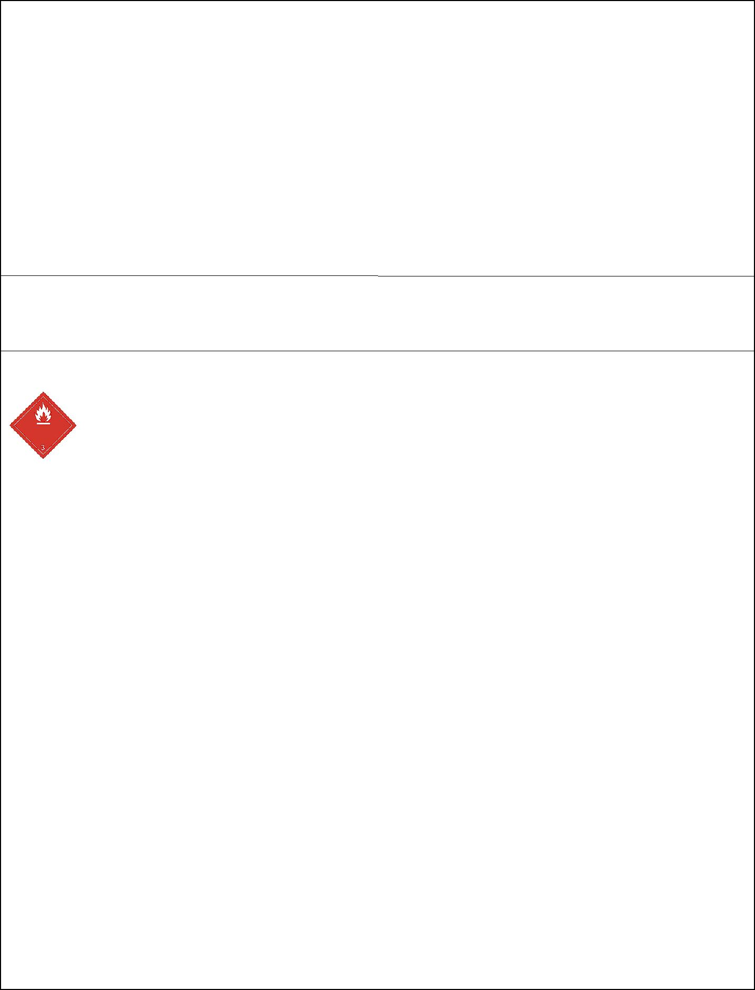

a) Akut toxicitás vízben:

Végpont: EC50 - Daphnia (kis vízibolha) = 0,02 mg/l - Időtartam (óra) 48 Végpont: LC50 - Hal = 11mg/l - Időtartam (óra): 96
- Perzisztencia és lebonthatóság

C11-13 Pareth- 10 - CAS szám: 68439-54-3
Lebonthatóság: Gyorsan lebontható - Teszt: Nem áll rendelkezésre információ - Időtartam: Nem áll rendelkezésre információ - %: 60 - Megjegyzések: OECD TG 301B >60% 28d aerob
- Bioakkumulációs képesség
Nem áll rendelkezésre információ
- Mobilitás a talajban
Nem áll rendelkezésre információ
- PBT és vPvB értékelés
vPvB Anyagok Nincsenek - PBT anyagok: Nincsenek
- Egyéb káros hatások
Nincsenek

13. SZAKASZ: Ártalmatlanítási szempontok
13.1. Hulladékkezelési módszerek
Tevékenységei során vegye figyelembe a hatályban levő helyi és nemzeti szabályozásokat.

14. SZAKASZ: Szállításra vonatkozó információk:

14.1. UN szám:
ADR- UN szám: | 1993
IATA-UN szám: | 1993
IMDG-UN szám: | 1993
14.2. Az ENSZ szerinti megfelelő szállítási megnevezés
ADR szállítási megnevezés: | Gyúlékony folyadék, N.O.S. (propán-2-ol; izopropil- alkohol; izopropanol)
IATA szállítási megnevezés: | Gyúlékony folyadék, N.O.S. (propán-2-ol; izopropil- alkohol; izopropanol)
IMDG szállítási megnevezés: | Gyúlékony folyadék, N.O.S. (propán-2-ol; izopropil- alkohol; izopropanol)
14.3. Szállítási veszélyességi osztály(ok)
ADR osztályozás: | 3
ADR veszélyességi megnevezés száma: |  | 33
IATA osztályozás: | 3
IATA címke: | 3
IMDG osztályozás: | 3
14.4. Csomagolási csoport
ADR csomagolási csoport: | III
IATA csomagolási csoport: | III
IMDG csomagolási csoport: | III
14.5. Környezeti veszélyek
ADR környezetet szennyező anyag: | Nincs
IMDG tenger-szennyező anyag: | Nincs
14.6. A felhasználót érintő különleges óvintézkedések
ADR mellékes kockázatok: |  |  | -
ADR S.P.: |  |  | 274 601 640H
ADR alagútkorlátozási kód: | (D/E)
IATA utasszállító repülőgép csomagolási kód: | 355

Biztonsági adatlap Kelt: 2015.2.11. verziószám:2 7. oldal

Biztonsági adatlap
SANITEC SANIALC 1000ml


IATA mellékes kockázatok: | -

IATA teherszállító repülőgép csomagolási kód: 615
IATA-S.P.: -
IATA-ERG: 3L

IMDG VÉSZHELYZETI KÓD: F-E , S-E
IMDG mellékes kockázatok: -
IMDG tárolási csoport: „A” kategória
IMDG tárolási megjegyzések: -

14.7. A MARPOL 73/78 II. melléklete és az IBC kódex szerinti ömlesztett szállítás Nem áll rendelkezésre adat
15. SZAKASZ: Szabályozással kapcsolatos információk:
15.1. Az adott anyaggal vagy keverékkel kapcsolatos biztonsági, egészségügyi és környezetvédelmi előírások/ jogszabályok
67/548/EGK irányelv (veszélyes anyagok osztályozása, csomagolása és címkézése
99/45/EK irányelv (veszélyes anyagok osztályozása, csomagolása és címkézése) 98/24/EK (kémiai anyagok munka során felmerülő veszélyei)
2000/39/EK irányelv (foglalkozási expozíciós határértékek) 2006/8/EK irányelv
1907/2006 EK rendelet (REACH) 1272/2008 EK rendelet (CLP)
790/2009 EK rendelet (ATP 1 CLP)
453/2010 EU biztonsági rendelet (I. melléklet)
Az 1907/2006 EK rendelet (REACH) XVII. melléklete szerinti termékekkel és anyagokkal kapcsolatos rendeletek és az azt követő módosítások:
3.sz. rendelet
40. sz. korlátozás
Amennyiben lehetséges, hivatkozzon az alábbi szabályozási előírásokra:
2003/105/EK IRÁNYELV („Súlyos balesetet kiváltó tevékenységek”) és az azt követő módosítások. 648/2004 sz. EK rendelet (mosó- és tisztítószerek).
1999/13/EK (VOC irányelv)

15.2. Kémiai biztonsági értékelés: Nem készült

16. SZAKASZ: Egyéb információk:

A 3. szakaszban előforduló veszélyességre és kockázatra utaló mondatok teljes szövege: R11 Tűzveszélyes
R21/22 Bőrrel érintkezve és lenyelve ártalmas.
R22 Lenyelve ártalmas.
R34 Égési sérülést okoz.
R36 Szemizgató hatású
R41 Súlyos szemkárosodást okozhat.
R50 Nagyon mérgező a vízi szervezetekre.
R51/53 Mérgező a vízi szervezetekre, a vízi környezetben hosszantartó károsodást okozhat
R67 Gőzök álmosságot vagy szédülést okozhatnak

H225 Fokozottan tûzveszélyes folyadék és gõz.
H319 Súlyos szemirritációt okoz.
H336 Álmosságot vagy szédülést okozhat.
H302 Lenyelve ártalmas.
H318 Súlyos szemkárosodást okoz.
H312 Bõrrel érintkezve ártalmas
H314 Súlyos égési sérülést és szemkárosodást okoz.
H400 Nagyon mérgezõ a vízi élõvilágra.
H411 Mérgezõ a vízi élõvilágra, hosszan tartó károsodást okoz.
Ez a dokumentum egy megfelelő képesítéssel ellátott, szakértő személy munkája.
Főbb bibliográfiai források:
ECDIN - Environmental Chemicals Data and Information Network (Környezetvédelmi Kémiai Adatok és Információs Hálózat – Közös Kutatóközpont, Commisson of the European Communities (=Európai Közösség Tanácsa)

Biztonsági adatlap Kelt: 2015.2.11. verziószám:2 8. oldal

Biztonsági adatlap
SANITEC SANIALC 1000ml

SAX’s Ipari anyagok veszélyes tulajdonsága – 8. kiadás – Van Nostrad Reinold
CCNL - Függelék 1

A biztonsági adatlapban foglalt információk, adatok és ajánlások, amelyeket a kiadás időpontjában pontosnak, helytállónak és szakszerűnek tartunk, hozzáértő szakemberek jóhiszemű munkájából származnak. Ezek mindössze a termék kezeléséhez adott útmutatóként szolgálhatnak a teljesség igénye nélkül.
A biztonsági adatlapban foglalt információk megbízhatóságának mérlegelése, valamint a termék konkrét felhasználási és kezelési módjának megállapítása a tevékenységet végző felelőssége.
Jelen biztonságtechnikai adatlap joghatályon kívül helyez és megszüntet minden korábbi kiadást.

ADR: European Agreement concerning the International Carriage of Dangerous
Goods by Road. (Veszélyes Áruk Nemzetközi Közúti Szállításáról szóló Európai Megállapodás)
CAS: Chemical Abstracts Service (division of the American Chemical Society).
CLP: Classification, Labeling, Packaging. (Osztályozás, címkézés, csomagolás)
DNEL: Derived No Effect Level. (Származtatott hatásmentes szint)
EINECS: European Inventory of Existing Commercial Chemical Substances. (Létező Kereskedelmi Vegyi Anyagok Európai Jegyzéke)
GefStoffVO: Ordinance on Hazardous Substances, Germany. (Veszélyes Anyagok Német Szabályzata)
GHS: Globally Harmonized System of Classification and Labeling of Chemicals.(A vegyi anyagok osztályozásának és címkézésének globálisan harmonizált rendszere)
IATA: International Air Transport Association.(Nemzetközi Légi Fuvarozási Egyesület)
IATA-DGR: Dangerous Goods Regulation by the "International Air Transport Association”
(IATA). (Nemzetközi Légi Fuvarozási Egyesület Veszélyes Áru Szabályzata)
ICAO: International Civil Aviation Organization. (Nemzetközi Polgári Repülésügyi Szervezet)
ICAO-TI: Technical Instructions by the "International Civil Aviation Organization" (ICAO). (Nemzetközi Polgári Repülésügyi Szervezet Veszélyes Áruk Légi Szállításának Biztonságát szolgáló Műszaki Utasítások)
IMDG: International Maritime Code for Dangerous Goods. (Veszélyes Áruk Nemzetközi Tengerészeti Kódexe)
INCI: International Nomenclature of Cosmetic Ingredients. (Kozmetikai Összetevők Nemzetközi Nevezéktana)
KSt: Explosion coefficient. (Robbanási együttható)
LC50: Lethal concentration, for 50 percent of test population. (Közepes halálos koncentráció)
LD50: Lethal dose, for 50 percent of test population.(Közepes halálos dózis)
LTE: Long-term exposure. (Hosszú távú expozíció)
PNEC: Predicted No Effect Concentration. (Becsült hatásmentes koncentráció)
RID: Regulation Concerning the International Transport of Dangerous Goods by Rail.(Veszélyes Áruk Nemzetközi Vasúti Fuvarozásáról szóló Szabályzat)
STE: Short-term exposure.(Rövid távú expozíció)
STEL: Short Term Exposure limit. (Rövid idõtartamú expozíciós határérték (megfelel a magyar CK - Csúcskoncentráció – értéknek)
STOT: Specific Target Organ Toxicity.(Célszervi toxicitás)
TLV: Threshold Limiting Value.(Küszöb határérték)
TWATLV: Threshold Limit Value for the Time Weighted Average 8 hour day. (ACGIH
Standard).
WGK: German Water Hazard Class.
N.A.: N.A. (Nem áll rendelkezésre információ)
N.D.:

Biztonsági adatlap Kelt: 2015.2.11. verziószám:2 9.oldal

